Entrega Primer Mochila Introducción a la Informática

Florencia Obelar Curutchet

Camada 1

Actividad:

<https://playground.digitalhouse.com/course/42716ef8-7f58-4c0f-9c47-c58465519f8f/unit/fa929361-cd87-44d1-bf51-f025b3fac90c/lesson/c55cd7ed-12eb-4515-8695-b9831784fbeb/topic/fd561ef9-6a9d-4916-8945-ac47c5c572da>

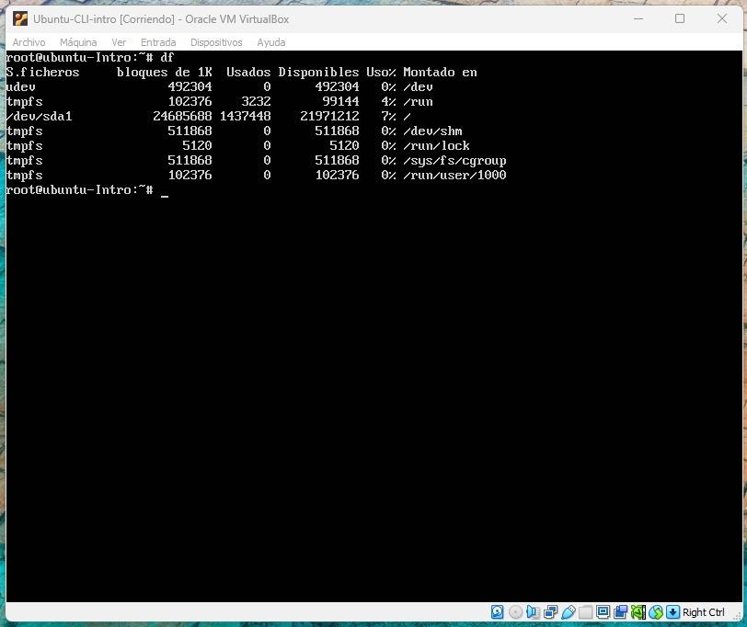

Ejecutamos el comando df y podemos ver como resultado una lista de archivos junto con información del espacio utilizado y disponible en cada uno de ellos.

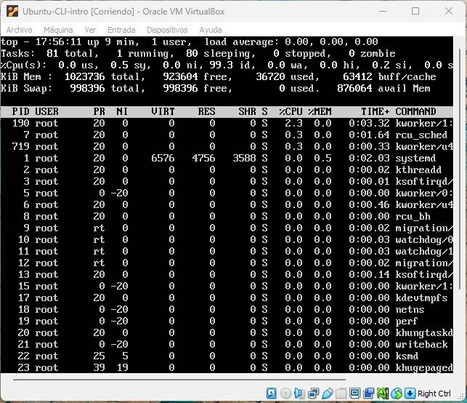

Ejecutamos el comando top y nos muestra como resultado, una tabla de información en tiempo real sobre los procesos que se están ejecutando en el sistema, así como el porcentaje de uso de CPU, el tiempo de ejecución, y otros detalles.

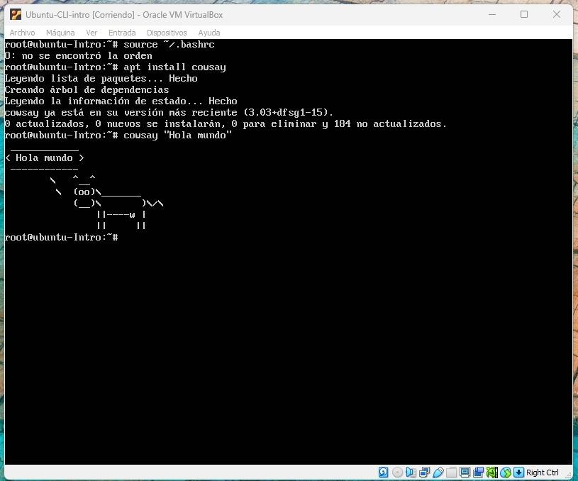

Acá, luego de ejecutar el comando apt install cowsay, me dio error, así que tuve que (tras bambalinas) ingresar al root, vincular un bashrc y luego pude instalar el cowsay. Hecho eso le dijimos que escribiera “Hola mundo” y exitósamente nos mostró a una vaquita diciendo eso mismo.